Seglingsföreskrifter

Tävling: Medlemsregattan 2022

Datum: 2022-06-17 till 2022-06-18

Plats: Flaten

Båtklass: SRS

Arrangör: Norrtälje Segelsällskap

1. Tävlingsexpeditionens

  - Tävlingen genomförs i överensstämmelse med reglerna så som de är definierade i Kappseglingsreglerna (KSR).

  - Klassregler för SRS gäller, om båt inte finns med i SRS-tabell eller om den avviker från båtdata enligt STS ska mätbrev visas upp vid registrering.

2. Tidsprogram och information

2.1 Tävlingsexpeditionen är placerad vid klubbhuset på Flaten. Registreringen sker lördag morgon innan race nr2 mellan kl 09:00-10:00. Om mätbrev används ska ett sådant visas upp vid registrering

2.2
Dag | Arrangemang | tid
Fredag 17/6 | Start race 1 | Fri starttid mellan 15:00-20:00
 | Aftersail (egen dryck) | 20:00 På bryggan om väder tillåter (ej obligatorisk)
Lördag 18/6 | Registrering Flaten | 09:00-10:00
 | Start race 2 | Fri starttid mellan 10:00-11:00
 | Bastu | 16:00 (ej obligatorisk)
 | Tipspromenad | 18:00
 | Middag | 19:00

3 Banan race 1 ca 8nm(fredag)

3.1 Starttid och målgång dokumenteras själv av deltagaren och skickas till eller visas för tävlingsledningen. Lämpligen genom foto av kartplotterbild.

3.2 Startlinje mellan rött och grönt sjömärke i Norrtäljehamn (se bild)

3.3 Mållinje rakt nordlig linje från cementbryggan på Flaten (se bild)

4. Banan race 2 Ca 16nm (Lördag)

4.1 (se bild)

1: Start: enslinje av stolparna vid Flaten
2: Norr om BY märket vid Mellanholmen
3: öster öm de två röda prickarna vid Idö
4: Söder om stora Enskär
4: Mellan trollskär och Fjärdskär
5: Öster om Fejan
6: Söder om grönalysbojen vid Fårholsrevet
7: Norr om röda pricken vid Brännäset
8: Mål: enslinje av stolparna vid Flaten

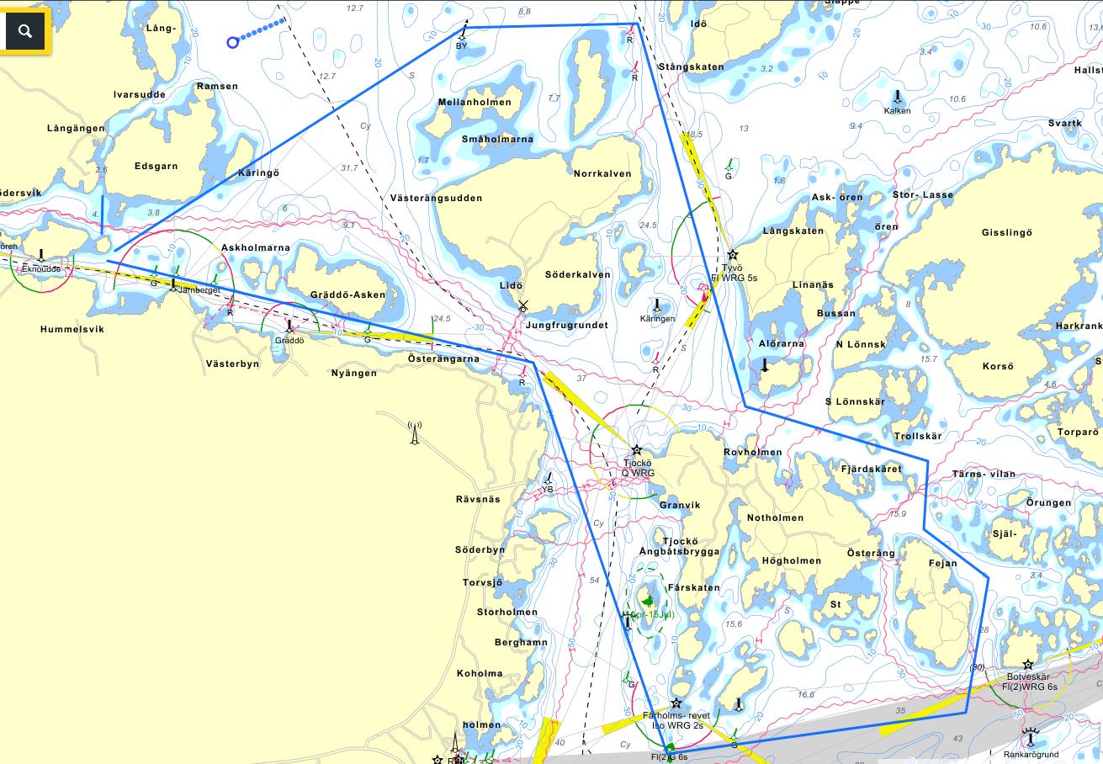

5. Tidsbegränsningar och ändringar

5.1 Brist på vind eller andra orsaker kan medföra att seglingar stryks.

5.2 Banan för race 2 kan ändras fram till kl 09:00 lördag

5.3 Båtar som inte gått i mål kl 17:00 lördag anses ha utfått (DNF)

Datum: 2022-06-10

